窗体顶端

遵守新七不规范,争当风华好少年
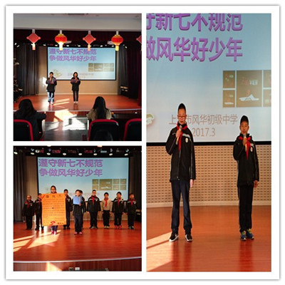
一个城市，少不了宜人的景色，更少不了的是文明规范与遵纪守规的品行。2017年3月27日，上海市风华初级中学西校多功能厅举行了以“遵守新七不规范，争做风华好少年”为主题的升旗仪式。
本次升旗仪式由六（6）班的同学负责，同学们人小鬼大，在舞台上像模像样讲起了相声，郑文涵与吴凯文同学自称“双蛋组合”，用诙谐幽默的语言带领大家一一了解新七不规范的内容和重要性，令人捧腹之余也给同学们全面解释了新七不规范的意义。
小品《麒麟兄弟》同样精彩纷呈，六（6）班陈麒飞和张麟越两位双胞胎兄弟对校园各类规范有着截然不同的态度，正因如此，自作聪明的小张在行为规范生的选举中不敌踏实肯干的小陈。通过小品，同学们明白了：新七不规范它藏在校园的角角落落、方方面面。遵守七不规范能让自己成为一个有修养的人，这是一件光荣而有意义的事情。
活动的最后大队预备役委员刘优驰同学代表六（6）班宣读的倡议书，号召同学们撸起袖子，甩开膀子，携手为文明创建加油助力，做一个懂法、首法的小公民！为“文明校园”增光添彩！
窗体底端
窗体顶端

文明礼仪伴我行
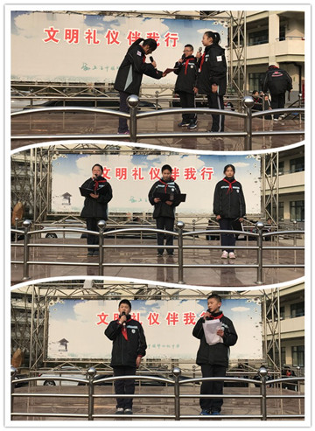
2017年2月27日上午，我校开展“文明礼仪伴我行”主题升旗仪式。
自古以来，我们伟大的祖国就被称为“礼仪之邦”，礼貌待人是中华民族的传统美德。一声亲切的问好，一个标准的队礼，都是美好心灵的体现。我们应该从小讲文明，懂礼貌，做文明的先锋，做时代的主人。
首先，学生表演的相声《趣说礼仪》，向我们讲述了关于我们中华民族古代的礼节，让我们懂得了要礼貌待人。小品《校园文明礼仪》，告诉我们要尊敬师长，友爱同学。最后三位同学交流了关于礼仪的中华小故事，让我们学会了文明礼仪从点滴小事做起，从现在做起，让文明之花开遍校园！
同时，本周我校也将结合“学雷锋”，开展主题班会等活动。通过学习和弘扬雷锋精神，充分体会雷锋精神的意义，增强集体凝聚力、营造和谐融洽的校园气氛。在校园中，雷锋精神时刻被提倡着，我们应该让雷锋精神成为一种生活习惯，从小事做起，从身边做起，使更多需要帮助的人得到帮助。
让我们从点滴小事做起，从现在做起，让文明之花开遍校园！让我们从自己做起，养成文明好习惯，让中华民族传统美德，永远传承下去！
窗体底端
窗体顶端

“文明出行，从我做起”班会

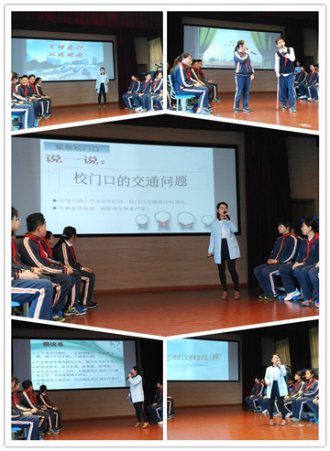
2017年5月10日，由张娇娇老师组织开展了一节“文明出行，从我做起”主题班会课。
上课铃声响起，一幅幅触目惊心的画面展现在了学生们的面前。那些痛哭流涕的人们，那些支离破碎的汽车零件，那些上一刻还鲜活着的生命在一瞬间消失殆尽。由此，张老师老师引出了今天的主题“文明出行，从我做起”。
张老师先让学生们一起思考，我们身边有哪些不遵守交通规则的行为。同学们积极举手发言，一张张脸上都带着认真，还沉浸在刚才那令人震惊的画面中。张老师接着让学生们观看了由上海市公安局和华灵学校合作拍摄的视频。路口变道、市区鸣笛、停车超线......这些都是驾驶员常犯，却又从不在意的交通法规，而往往就是这样才会导致开头那一幕幕的悲剧。接着的小品《飞车小子》讲述了一个自认车技一流因违反了交通规则而骨折的男孩。演员生动的表演让同学们忍俊不禁，也让他们明白了遵守交通规则的重要性，如果小品中的男孩不闯红灯，不因没有汽车来往而抱侥幸心理，那他也不会因此骨折。张老师由此让学生们反思自己是否有过闯红灯的行为，他们的勇于承认、积极改正的态度收到了大家的赞赏。接下来的情景剧《迟到》让同学们意识到：不遵守交通法规不仅自己受到了影响，还使他人受到困扰。最后，张老师把“人人应该遵守交通规则，才能让城市建设变得更加文明有序”作为结束语，让同学们一起宣读倡议书，让大家遵守交通法规，成为一个遵纪守法的合格公民。
窗体底端

窗体顶端
窗体顶端

温馨办公室评比圆满落幕
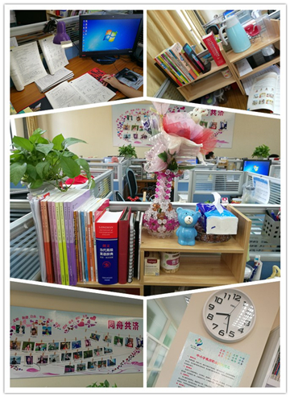
为了营造良好的教师办公环境，打造“温馨、美观、整洁、实用”的办公室文化，推进团结协作、和谐向上的人际工作氛围。2017年9月，上海市风华初级中学温馨办公室评比活动拉开了序幕。
为了更好地迎接此次评比活动，早在一周之前，各办公室教师就行动起来了，他们利用课余时间群策群力，发挥集体智慧，通过绿色植物、挂画、书法、照片、标语等方式展现教师师德和爱岗敬业精神。有的办公室墙上悬挂了“诲人不倦”、“温良恭俭让”等书法作品，人文气息浓郁；有的办公室放置了陶艺摆件，既朴素，又典雅；有的办公室还养了小金鱼，充满着勃勃生气；有的充分展示了学科特色，例如悬挂了世界国旗、用英文标注了国家名称的地图的西校地理办公室；墙上张贴了舞蹈动作造型贴纸的综合办公室……成为一个个充满温馨、整洁美观的“小家”。
一走进办公室，看到满眼的绿色植物就心情大好！通过这个活动，使我们工作起来更有热情，同时提升学校的办学品位，提高教师的归属感和工作积极性。
窗体底端

窗体顶端

节能减排金点子征集活动
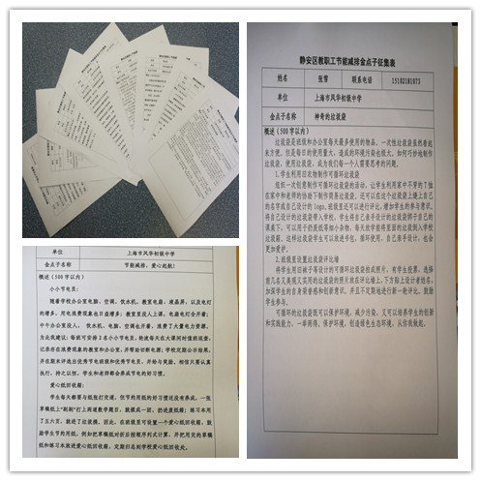
为提高广大教职员工节能减排意识，动员教职工以良好习惯自觉节能减排、以岗位创新厉行节能减排、以建言献策推动节能减排、以模范行为引领节能减排、以民主监督促进节能减排。2017年9月我校工会，在青年教师中开展“节能减排金点子征集活动”。
活动得到了青年教师的积极响应，金点子的内容涉及工作、生活中的节能小创意、节能小革新、节能先进经验等。其中张雪老师的金点子很有创意，她提出利用旧衣物制作可循环垃圾袋的建议。组织一次创意制作可循环垃圾袋的活动，让学生利用家中不穿的T恤在家长和老师的协助下制作简易垃圾袋。还可以在这个垃圾袋上缝上自己的名字或自己设计的logo。班级里可以进行评比，增加学生的参与意识，自己亲手设计，也会更加爱护。
本次活动突出务实求真，坚持问计于民，密切联系群众。这次活动发挥工会桥梁纽带作用，充分发挥群众的积极性，争取为广大教职工办实事、求实效。
窗体底端

文明用餐不浪费
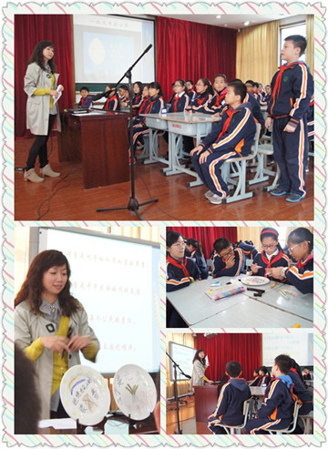
11月18日，在风华初级中学九（1）班召开了题为《文明用餐不浪费》的主题班会，取得良好的效果。
班会由中队辅导员肖晶老师主持。同学们全神贯注地聆听着，每当主持人抛出一个问题，台下的同学们都积极发言，在今天的主题班会上，肖老师循循善诱、点拨引导，带领全班同学了解了当前世界和中国的粮食问题，组织全班同学围绕爱惜粮食、勤俭节约展开了积极而又热烈地讨论。课上大家被目前世界的粮食现状深深影响，也发现了生活中自己和身边人浪费粮食的问题，争先恐后地交流了一些自己和家人节约粮食的好办法。
随着主持人的一言一行，踊跃参与。期间，主持人设计了一个宣传"光盘行动"的小环节，同学们争先恐后地参与活动，提出切实可行、有建设意义的"光盘"标语和口号，以绘制在光盘上的形式展示在班级的每个角落。
本次班会，以生动有趣，寓教于乐的方式很好的诠释了我们要爱惜粮食、勤俭节约，"文明用餐不浪费"的行为标准，课后，同学们纷纷表示受益匪浅，并愿意加入"光盘行动"。相信在这次班会之后，六（1）班的同学们一定能尊重他人的劳动，更好的传承中国爱惜粮食的光荣传统，成为一名合格的小公民。

